Министерство сельского хозяйства
Российской Федерации

Департамент научно-технологической политики и образования

Федеральное государственное бюджетное учреждение
«Подольская государственная зональная
машиноиспытательная станция»

Протокол испытаний
№ 09-04-13 (1040032)

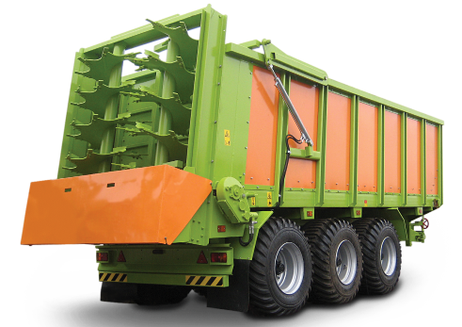

Разбрасыватель органических удобрений
многофункциональный РОУМ-20

Изготовитель (разработчик) | Адрес
ООО «Интенсивные технологии» | 214031, г. Смоленск,  ул. Смольянинова, д.5, офис 13

Результаты испытаний (краткие)
Разбрасыватель органических удобрений многофункциональный РОУМ-20

Назначение | Разбрасыватель РОУМ-20 предназначен для перевозки и разбрасывания органических удобрений на возделываемых землях, а также для перевозки кормов и других сельскохозяйственных грузов с выгрузкой назад.
Качество работы:
Потери при перевозке, % |  | Отсутствуют
Полнота разгрузки, % |  | 99
Рабочая скорость, км/ч |  | 12
Производительность |  | 190 т/ч основного времени при внесении органических удобрений.
Условия эксплуатации:
- навеска (присоединение) на трактор  (способ агрегатирования) |  | Одноточечная.
- перевод в рабочее и транспортное  положение |  | Не предусмотрен.
- настройка рабочих органов |  | Гидравлическая
- время подготовки машины к работе  (навески) |  | 0,86 ч.
Агрегатирование |  | С трактором кл. 5,0 МТЗ-2522
Потребляемая мощность |  | 109 кВт
Трудоемкость ежесменного ТО |  | 0,17 чел.ч.
Эксплуатационная надежность |  | Хорошая.
Удобство управления |  | Удобно.
Безопасность выполнения работ |  | Обеспечена.

Описание конструкции машины
Разбрасыватель РОУМ-20 является полуприцепной машиной состоит из рамы, кузова, тормозной системы, электрооборудования, опорной стойки, страховочной цепи, привода гидросистемы, шибера. Регулирование подачи материала к битерам осуществляется цепным транспортером.

Техническая характеристика
Показатели |  | Численные значения
Габаритные размеры полуприцепа, мм:
длина |  | 9240
ширина |  | 2550
высота |  | 3500
Масса, кг |  | 9950
Вместимость кузова, м³ |  | 21,0
Грузоподъемность, т |  | 20,0
Транспортная скорость, км/ч |  | 25
Рабочая скорость, км/ч |  | 12
Результаты испытаний
Качество работы | Ширина разбрасывания органических удобрений составила от 10 до 12 м., неравномерности разбрасывания от 10 до 13% при рабочей скорости 12 км/ч., что соответствует требованиям агротехники и технологии.
Производительность | Производительность за 1 час основного времени составила 190 т., расход топлива составил 0,6 кг/т при рабочей скорости 12 км/ч.
Безопасность движения | Машина соответствует требованиям безопасности по  ГОСТ Р 52746-2007, имеются собственная сигнализация и тормозная системы.
Техническое обслуживание | Предусмотрено 2 вида технического обслуживания: ЕТО; ТО-1 через 200 часов. Затраты на проведение ТО составили 1ч. ТО проводить удобно и безопасно. Руководство по эксплуатации содержит достаточно информации для правильного обслуживания машины.

Заключение по результатам испытаний

Разбрасыватель органических удобрений многофункциональный РОУМ-20 соответствует требованиям НД по показателям назначения, надежности и безопасности.

Испытания проведены: | ФГБУ “Подольская МИС”  142184,Климовск-4,Подольского р-на,  Московской области
Испытания провел: | Ведущий инженер К.И. Каплиев
Источник информации: | Протокол испытаний № 09-04-13 (1040032)  от 02 сентября 2013 г.

